熠格托管
作业答疑

托管中心：苏州
学生姓名 | 年级 | 答疑日期 | 答疑时间
重点答疑科目 | 答疑教师 | 班主任 | 学生组别
物理

答疑过程
家庭作业完成记录
1、机械运动：（1）物体的空间 随时间的变化，是自然界最简单、最基本的运动形态.
（2）运动形式： ， ， 。
（3）自然界的一切物体都在不停地运动，运动是 的，静止是 的。
2、质点： （1）物理学上把用来代替物体的 叫做质点. 质点不是客观存在的，它是一种
的物理模型。
（2）物体可以看着质点的条件：物体的 和 对所研究的问题的影响可以忽略时，可以把物体看作质点。
实际物体在下列三种情况下都可简化为质点：
（1）
（2）
(3）
3、参考系： （1）在描述一个物体的运动时，选来作为 的其他物体，叫做参考系
（2）参考系的选取是 ，选择不同的参考系来观察同一物体的运动，其结果会所 。
4、坐标系：为了定量描述物体的位置及位置变化，应在参考系上建立适当的
5、时间间隔和时刻：
（1）时刻是指时间轴上的 ，时间是指两个时刻之间的 .
时刻和时间可以在时间轴上表示出来，时间轴上的点表示 ，线段表示 .
（2）时间的国际单位是称、分、时，它们的符号分别是 、 、 ; 国际基本单位是
（3）时间的测量；在实验室中常用 和 来测量.
6. 矢量和标量：
在物理学中，既有 又有 的物理量叫做矢量；
而只有 没有方向的物理量，叫做标量。
7．路程和位移：
（1）路程是物体运动 . 位移是表示物体的 的物理量.
（2）位移用由质点的初位置指向 的有向线段表示.
（3）位移是 量，大小等于有向线段的 ，方向为有向线段的 .
8. 直线运动的位置和位移：
在直线坐标上，用坐标$x_{1},x_{2}$表示物体的 ;坐标的变化量△$x$ = 表示物体的位移.
错题整理
知识点一 物体和质点
例题1．国庆阅兵中展示了“大国重器”东风41，电视直播的解说词中这样介绍东风41核导弹：“战略制衡、战略摄控、战略决胜，东风41洲际战略核导弹是我国战略核力量的中流砥柱！”关于东风41导弹，下列说法中正确的是( )
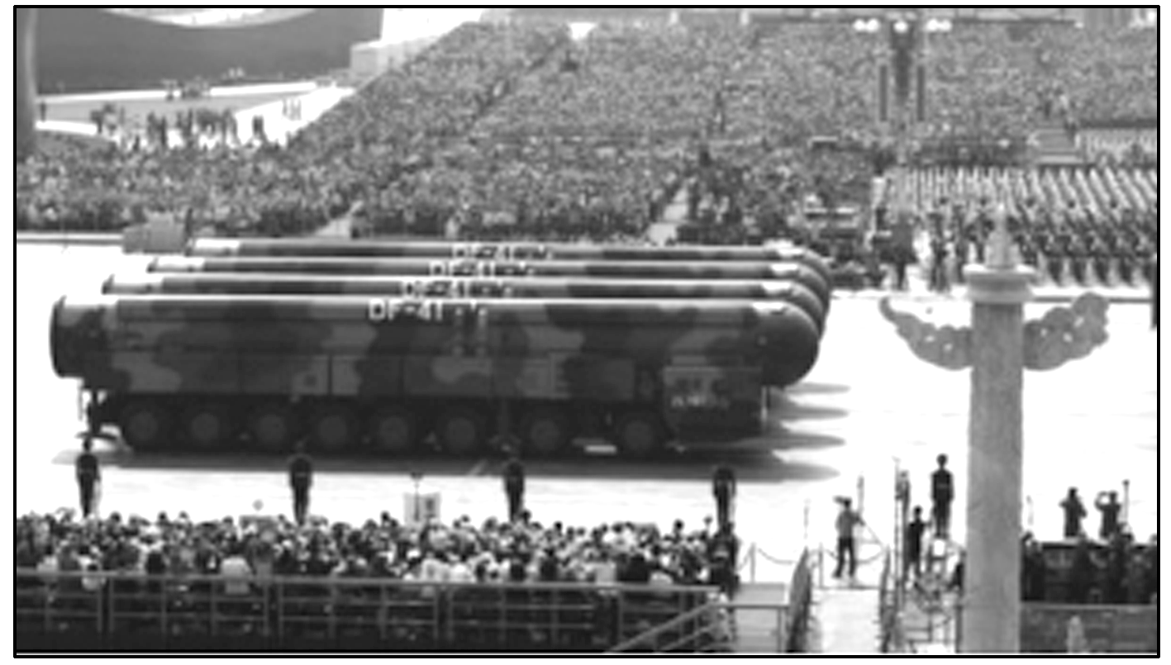
A．因为质点就是体积很小的点，所以导弹不可以被看成质点
B．判断导弹方队经过天安门广场时队列是否整齐，可以把导弹看成质点
C．研究导弹在空中远距离飞行的轨迹时可以把导弹看成质点
D．研究导弹在发射架上发射的运动时间时可以把导弹看成质点
例题2．以下关于质点的说法正确的是（ ）
A．裁判员为正在参加吊环比赛的运动员评分时，可以把运动员看成质点
B．研究“天问一号”着陆巡视器登陆火星姿态时，不能把“天问一号”看成质点
C．一山路转弯处较狭窄，司机判断汽车是否能安全通过．可以把汽车看成一个质点
D．研究自行车的运动时，因为车轮在转动，所以无论什么情况下，自行车都不能被看成质点
知识点二 参考系
例题3．歌词“小小竹排江中游，巍巍青山两岸走”所描写的运动的参考系分别是( )
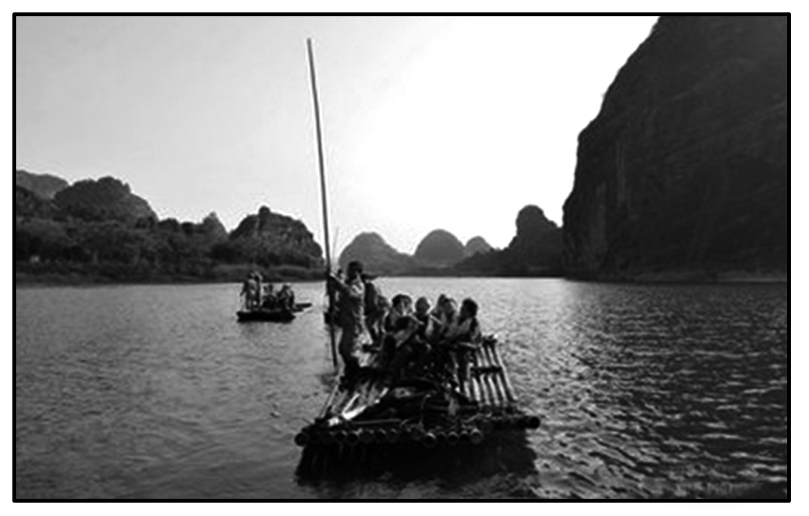
A．竹排、江岸 B．江岸、竹排
C．竹排、青山 D．江岸、青山
例题4．如图所示，由于风，河岸上的旗帜向右飘，在河面上的A、B两船上的旗帜分别向右、向左飘，则两条船的运动状态是( )
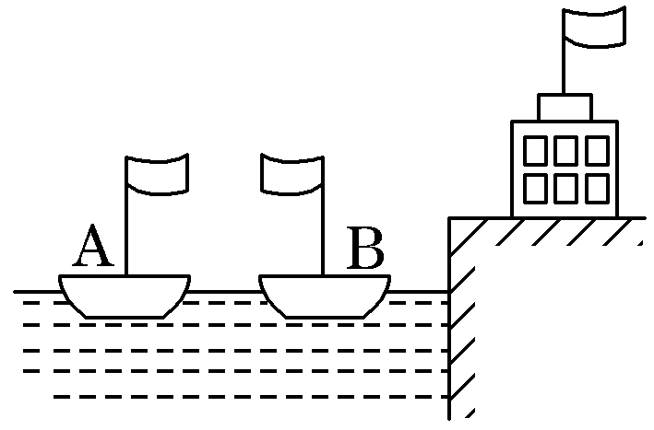
A．A船肯定是向左运动的
B．A船肯定是静止的
C．B船肯定是向右运动的
D．B船可能是静止的
知识点三 时刻和时间间隔
例题5．[多选]在下列叙述中，表示时刻的是( )
A．苏炳添百米比赛用了9秒83
B．我们打算去看10点钟的电影《长津湖》
C．我国“70周年国庆阅兵”时长约80分钟
D．孟晚舟2021年9月25日晚10点安全抵达深圳机场
例题6．根据如图所示的时间坐标轴，下列有关时刻与时间间隔的叙述正确的是（ ）
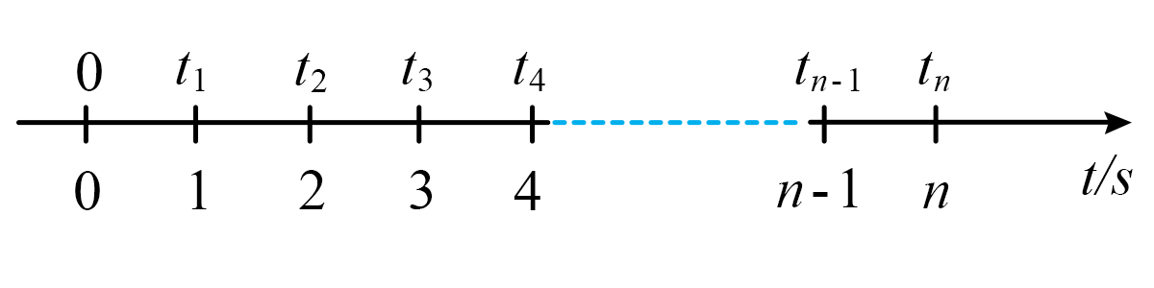
A．表示时刻，称为第2s末或第3s内，也可以称为2s时
B．$0∼t_{2}$表示时间间隔，称为最初2s内或第2s内
C．$t_{2}∼t_{3}$表示时间间隔，称为第2s内
D．$t_{n-1}∼t_{n}$表示时间间隔，称为第ns内
知识点四 路程和位移
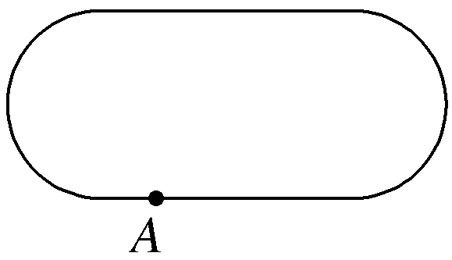
例题7．某同学在学校操场400 m的跑道上跑步锻炼，如图所示，他从跑道上A点开始沿着跑道跑完两圈回到出发点，此过程中他通过的路程和位移大小分别是( )
A．0,800 m B．800 m,0
C．0,0 D．800 m,800 m
例题8．某同学研究物体做直线运动的位移时，竖直向上抛出一个小球，以地面为原点建立一维坐标系，规定竖直向上为正方向，实验数据如下表，则下列说法正确的是（ ）
坐标原点 | 抛出点坐标（m） | 最高点坐标（m） | 落地点坐标（m）
地面 | 2 | 5 | 0
A．从抛出点到最高点小球的位移为-3m B．从抛出点到最高点小球的位移为5m
C．从最高点到落地点小球的位移为-5m D．从抛出点到落地点小球的位移为2m
知识点五 直线运动的位移
例题9.如图所示，一个物体从A运动到B，又从B运动到C，A、B、C三点的位置坐标分别为x_{A}＝5 m，x_{B}＝－10 m，x_{C}＝－2 m，试求：
(1)物体从A到B的位移和路程。
(2)物体从始点A到末点C的位移和路程。
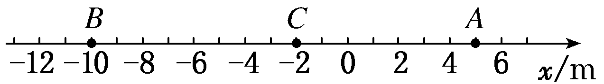
例题10．如图所示，一只篮球从距离地面2.0m高的位置落下，被地面弹回，在距离地面1.0m高的位置被接住。以距离地面1.0m高的位置为坐标原点建立一维坐标系，以竖直向上为正方向。下列说法正确的是（ ）
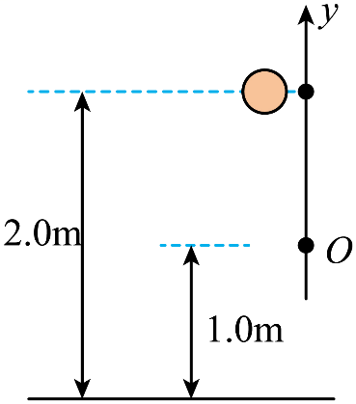
A．篮球开始下落时的位置坐标为1.0m B．篮球被接住时的位置坐标为1.0m
C．篮球从落下到被接住通过的位移为1.0m D．篮球从落下到被接住通过的路程为1.0m
知识点六 位移—时间图像
例题11.已知一汽车在平直公路上运动，计时开始汽车的位置记为0，则它的位移—时间图像如图甲所示。
(1)根据图甲在如图乙所示的位置坐标轴上标出A、B、C、D、E各点代表的汽车的位置。
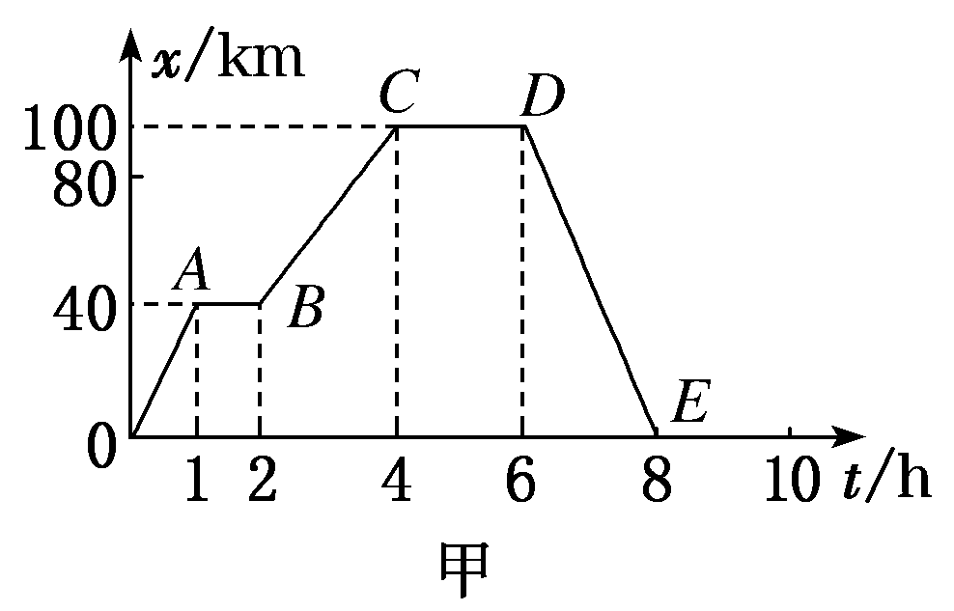
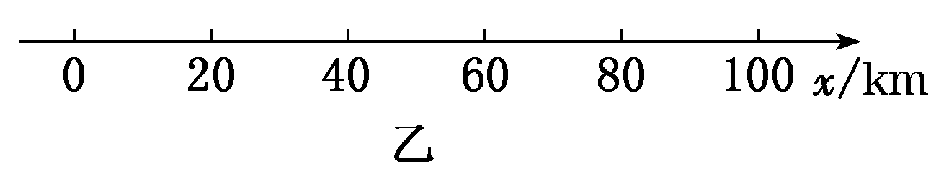
(2)求出下列各段时间内汽车的路程和位移大小：
①第1 h内；②前6 h内；③前8 h内。
错题举一反三
知识点一 物体和质点
1.第32届夏季奥林匹克运动会又称2020年东京奥运会，于2021年7月23日至8月8日在日本首都东京举行。下列描述正确的是（ ）
A.体操比赛时可以将运动员看成质点
B.马拉松比赛时可以将运动员看成质点
C.全红婵跳水下落时相对于水池是静止的
D.100米决赛中成绩第一、二名的运动员始终是相对静止的
2.2021年6月17日中国神舟十二号载人飞船发射成功，聂海胜等三名宇航员随船完成我国宇宙空间站阶段首次载人飞行任务。下面有关神舟飞船和质点说法正确的是（ ）
A.质点是一个理想模型，只有质量和体积都很小的物体才能看成质点
B.聂海胜上飞船前在训练场上做漂亮的前空翻运动时可将其看成质点
C.观测神舟十二号飞船发射过程的运动轨迹时，可将其看成质点
D.研究神舟十二号飞船与天和核心舱对接时可将其看成质点
知识点二 参考系
3.南朝梁代僧人傅大士，是中国维摩禅祖师，他有一首很著名的偈诗：“空手把锄头，步行骑水牛；人在桥上走，桥流水不流．”其中“桥流水不流”中的“桥流”所选取的参考系是( )
A．水 B．桥
C．人 D．河岸
4.在一些脍炙人口的诗词中包含着许多物理知识，下列说法不正确的是( )
A．“看山恰似走来迎”是以船为参考系
B．诗句“一江春水向东流”说的是水相对于岸(或地面)的运动
C．诗句“两岸青山相对处”是以岸为参考系
D．诗句“飞花两岸照船红，百里榆堤半日风．卧看满天云不动，不知云与我俱东”，其中“云与我俱东”意思是说诗人和云都向东运动，诗人以两岸或两岸的红花、榆树为参考系
知识点三 时刻和时间间隔
5.下列计时数据中指时刻的是( )
A．国家规定各类学校上一节的标准时间为45分钟
B．北京冬奥会会开幕式将于于2022年2月4日晚上8：00举行
C．人造卫星绕地球一圈的时间为1.5 小时
D．由青岛开往通化的1406次列车在德州站停车3 分钟
6.下列关于时刻和时间间隔的说法正确的是( )
A．下午2：30上第一节课表示的是时间间隔
B．时钟的指针所指的某一位置表示的是时刻
C．3 s内与第3 s内指的是同一段时间间隔
D．第2 s指的是从第2 s末到第3 s初
知识点四 路程和位移
7.关于位移和路程，下列说法中正确的是( )
A．质点沿直线运动，那么其通过的路程就是位移
B．质点通过的路程不同，但位移可能相同
C．质点的位移为零，说明质点没有运动
D．质点通过一段位移后，它通过的路程可能为零
8.小明沿半径为50m的圆形草坪边缘绕跑一圈后回到起点，在跑步过程中，小明的路程和位移大小的最大值分别是( )
A. 100π m，100 m B. 100π m，100π m C. 100π m，0 m D. 0， 0
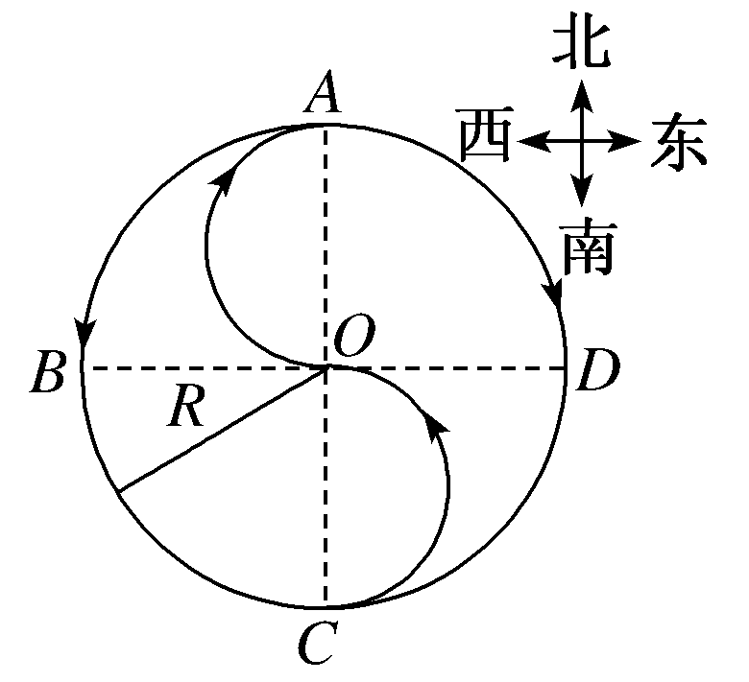
9.如图所示，一个人晨练，沿着半径为R的中国古代的八卦图行走，中央的S部分是两个直径为R的半圆，BD为西东方向，CA为南北方向。他从A点出发沿曲线ABCOAD行走，求该过程中：
(1)他的路程。
(2)他的位移。
知识点五 直线运动的位移
10.若规定向东方向为位移正方向，现有一个皮球停在坐标原点处，轻轻踢它一脚，使它向东做直线运动，经过5 m时与墙相碰后又向西做直线运动，经过了7 m停下，则上述过程皮球通过的路程和位移分别是( )
A．12 m,2 m B．12 m，－2 m C．－2 m，－2 m D．2 m,2 m
11.某军事演练上，红方用氢气球向蓝方发放传单。一竖直上升的氢气球在离水平地面高度为200m时，一袋传单从氢气球上面掉下，该袋传单竖直上升了10m后开始竖直下落。若取竖直向上为正方向，则该袋传单从氢气球上掉落至落地时的位移和路程分别为（ ）
A．$-200m$，220m B．200m，200m
C．200m，220m D．$-200m$，200m
12.某军事演练上，红方用氢气球向蓝方发放传单。一竖直上升的氢气球在离水平地面高度为200m时，一袋传单从氢气球上面掉下，该袋传单竖直上升了10m后开始竖直下落。若取竖直向上为正方向，则该袋传单从氢气球上掉落至落地时的位移和路程分别为（ ）
A．$-200m$，220m B．200m，200m
C．200m，220m D．$-200m$，200m
知识点六 位移—时间图像
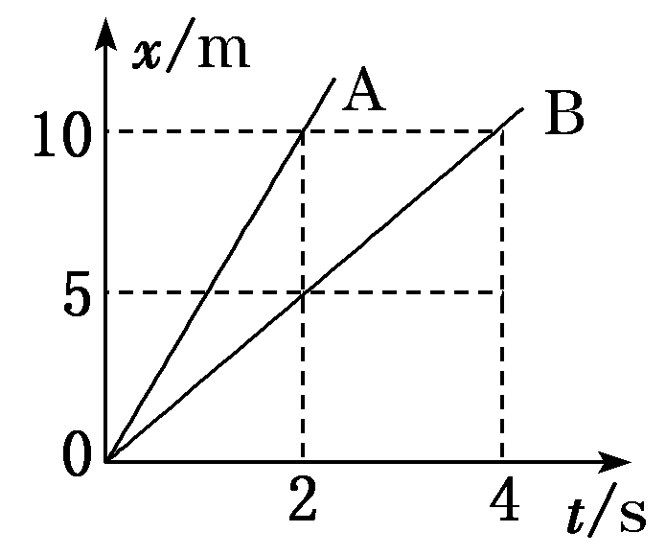
13．（多选）A、B两个物体从O点开始运动的位移—时间图像的一部分如图所示。从A、B两物体的位移—时间图像可知，下列说法正确的是( )
A．A、B两物体的运动方向相同
B．A物体4 s内发生的位移是10 m
C．B物体发生10 m位移的时间是4 s
D．A、B两物体同时开始运动
14.如图所示，足球运动员从A处开始出发，先向南跑了50 m到达B处，再向东跑了100 m到达C处，最后又向北跑了150 m到达D处。
（1）A、B、C、D各点位置如何表示？
（2）该运动员运动的总路程和总位移各是多少？（画出示意图）
（3）要比较确切地表示该运动员的最终位置，应用位移还是路程？
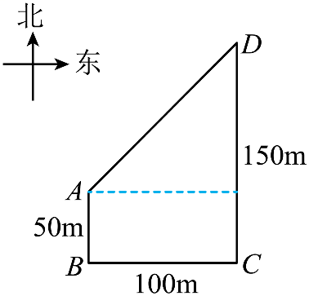

错题过关
1．关于矢量和标量，下列说法正确的是（ ）
A．标量是有大小，没有方向的物理量 B．矢量是没有大小、有方向的物理量
C．没有大小、有方向的物理量一定是标量 D．有大小、有方向的物理量一定是矢量
2． 400m比赛中运动员从错列的起跑线出发，全程分道赛跑，比赛的后程都经过跑道的直道部分，最后到达同一条终点线。下列说法正确的是（ ）
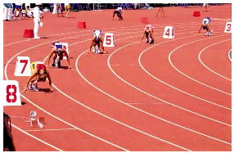
A．400m比赛，外跑道的运动员的路程大
B．400m比赛，不同跑道的运动员的位移相同
C．200m比赛，不同跑道的运动员的位移相同
D．100m比赛在直道上进行，运动员的位移大小与路程相等
3．如图为驾驶员用手机导航出行的截屏图片，根据图中信息，下列说法正确的是（ ）
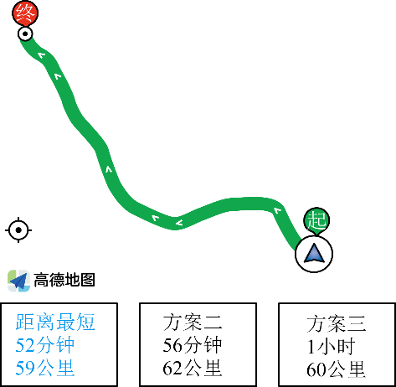
A．“59公里”“ 62公里”“ 60公里”指的是位移
B．“52分钟”、 “56分钟”、 “1小时”指的是时刻
C．研究汽车在导航图中的位置时，可把汽车看作质点
D．推荐的第一种行驶方案驾车距离最短，则路程等于位移大小
4．如图所示的表格中是河池市金城江汽车客运站部分客运班线的时间表，则下列说法正确的是（ ）
序号 | 班线名称 | 发班时间
1 | 金城江—广州 | 12：15 17：00
2 | 金城江—深圳 | 14：20 16：00
A．表格中的“12：15”、“17：00”均表示时间间隔
B．客运站的汽车在任何情况下均可以被视为质点
C．班线1的汽车在两地间一个往返的过程的路程是位移大小的2倍
D．坐在行驶的汽车中的乘客认为自己处于静止状态，是以汽车为参考系
5．如图甲，一辆汽车从天安门前经过，以北京长安街为坐标轴x，以天安门中心所对的长安街中心为坐标原点O，建立一维坐标系，取向右为x轴的正方向（如图乙）。在$t_{1}=0$时刻，汽车在长安街中心的左侧50m处；$t_{2}=2s$时，汽车到达长安街中心；$t_{3}=5s$时，汽车行驶到了长安街中心右侧75m处。（汽车在行驶过程中可视为质点）
（1）将汽车在三个观测时刻的位置坐标填入下表：
观测时刻 | $$t_{1}=0$$ | $$t_{2}=2s$$ | $$t_{3}=5s$$
位置坐标 | $x_{1}=$______m | $x_{2}=$______m | $x_{3}=$______m
（2）前2s内、后3s内汽车的位移$Δx_{1}$、$Δx_{2}$分别为多少？这5s内的位移$Δx$又是多少？
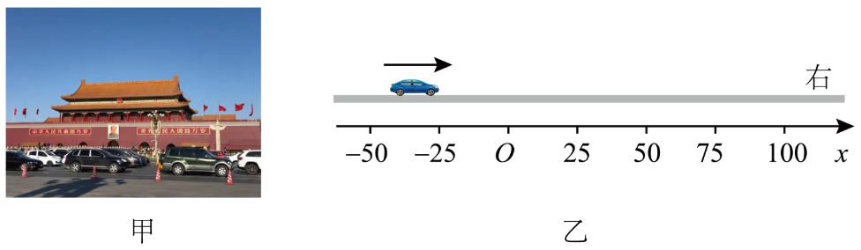

6．如图所示，今有一底面直径和高都为10cm的圆柱形纸筒（上下底面开口），在下底部边沿A点有一只小蚂蚁，小蚂蚁最终爬到上部边沿处的B点，试求：
（1）小蚂蚁爬行的最短路程；
（2）整个过程中位移的大小。
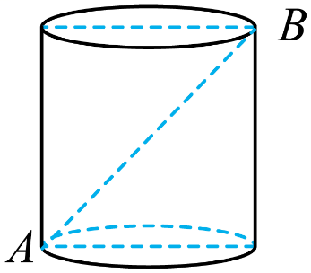

知识点
质点 参考系
[核心素养·明目标]
核心素养 | 学习目标
物理观念 | (1)理解质点的概念，了解物理模型的特点。  (2)知道参考系的概念及其对描述物体运动的意义。
科学思维 | (1)知道将物体抽象为质点的条件，能根据实际情况对物体能否抽象成质点做出正确判断。  (2)结合实例，让学生理解不同参考系中对同一运动的描述可能不同。
科学探究 | (1)经历质点模型的建构过程，初步体会建构物理模型的思维方式。  (2)通过对参考系的理解，体会运动的相对性。
科学态度与责任 | 引导学生用学到的物理知识解决生活中的问题，培养学生探究的好奇心；使学生认识到物理模型在探索自然规律中的作用，明确物体的运动是否可以看作质点的方法，培养学生具体问题具体分析的科学态度。
知识点一 物体和质点
1．质点的定义：在物理学中，用来代替物体的有质量的点叫质点。
2．把物体看作质点的条件：物体的大小和形状对研究问题的影响可以忽略。
3．理想化模型：在物理学中，突出问题的主要因素，忽略次要因素，建立理想化的物理模型，是经常采用的一种科学研究方法．
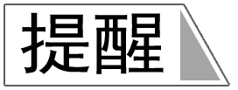 质点是对实际物体的科学抽象，实际中并不存在，是一种理想化的模型。
1．对质点的理解
科学抽象 | 质点是对实际物体的科学抽象，是一种理想化的模型，真正的质点是不存在的。
可看作质点的条件 | 物理的形状和大小对所研究问题是次要因素，可以忽略不计。
质点与几何中的“点”的区别 | 质点是对实际物体进行科学抽象的模型，有质量，只忽略了物体的大小和形状；几何中的“点”仅仅表示空间中的某一位置。
特别说明：
(1)质点是为了使研究的问题得以简化或研究问题方便而进行的一种科学的抽象，实际并不存在。
(2)建立质点模型时需要抓住主要因素，忽略次要因素，突出事物的主要特征，能否将研究对象看作质点与所研究的具体问题有关，是相对的。
(3)“理想化模型”是在一定程度和范围内对客观存在的复杂事物的一种近似反映，是物理学中经常采用的一种研究方法。
知识点二 参考系
1．定义：要描述一个物体的运动，首先要选定某个其他物体作为参考，观察物体的位置相对于这个“其他物体”是否随时间变化，以及怎样变化。这种用来作为参考的物体叫作参考系。
2．对参考系的理解：
（1）参考系选定以后，物体的静止和运动都是相对参考系而言的。
（2）同一物体，相对于不同的参考系，运动情况可能不同。
（3）比较物体的运动情况，应选择同一参考系。
3．参考系选择三原则
（1）理论上讲参考系的选择是任意的。
（2）在实际问题中，参考系的选取以应以观测的方便和使物体运动的描述尽可能简单为原则。
（3）研究地面上物体的运动，一般选择地面或相对地面静止的物体为参考系。
质点 参考系
[核心素养·明目标]
核心素养 | 学习目标
物理观念 | (1)理解质点的概念，了解物理模型的特点。  (2)知道参考系的概念及其对描述物体运动的意义。
科学思维 | (1)知道将物体抽象为质点的条件，能根据实际情况对物体能否抽象成质点做出正确判断。  (2)结合实例，让学生理解不同参考系中对同一运动的描述可能不同。
科学探究 | (1)经历质点模型的建构过程，初步体会建构物理模型的思维方式。  (2)通过对参考系的理解，体会运动的相对性。
科学态度与责任 | 引导学生用学到的物理知识解决生活中的问题，培养学生探究的好奇心；使学生认识到物理模型在探索自然规律中的作用，明确物体的运动是否可以看作质点的方法，培养学生具体问题具体分析的科学态度。
知识点一 物体和质点
1．质点的定义：在物理学中，用来代替物体的有质量的点叫质点。
2．把物体看作质点的条件：物体的大小和形状对研究问题的影响可以忽略。
3．理想化模型：在物理学中，突出问题的主要因素，忽略次要因素，建立理想化的物理模型，是经常采用的一种科学研究方法．
质点是对实际物体的科学抽象，实际中并不存在，是一种理想化的模型。
1．对质点的理解
科学抽象 | 质点是对实际物体的科学抽象，是一种理想化的模型，真正的质点是不存在的。
可看作质点的条件 | 物理的形状和大小对所研究问题是次要因素，可以忽略不计。
质点与几何中的“点”的区别 | 质点是对实际物体进行科学抽象的模型，有质量，只忽略了物体的大小和形状；几何中的“点”仅仅表示空间中的某一位置。
特别说明：
(1)质点是为了使研究的问题得以简化或研究问题方便而进行的一种科学的抽象，实际并不存在。
(2)建立质点模型时需要抓住主要因素，忽略次要因素，突出事物的主要特征，能否将研究对象看作质点与所研究的具体问题有关，是相对的。
(3)“理想化模型”是在一定程度和范围内对客观存在的复杂事物的一种近似反映，是物理学中经常采用的一种研究方法。
知识点二 参考系
1．定义：要描述一个物体的运动，首先要选定某个其他物体作为参考，观察物体的位置相对于这个“其他物体”是否随时间变化，以及怎样变化。这种用来作为参考的物体叫作参考系。
2．对参考系的理解：
（1）参考系选定以后，物体的静止和运动都是相对参考系而言的。
（2）同一物体，相对于不同的参考系，运动情况可能不同。
（3）比较物体的运动情况，应选择同一参考系。
3．参考系选择三原则
（1）理论上讲参考系的选择是任意的。
（2）在实际问题中，参考系的选取以应以观测的方便和使物体运动的描述尽可能简单为原则。
（3）研究地面上物体的运动，一般选择地面或相对地面静止的物体为参考系。

